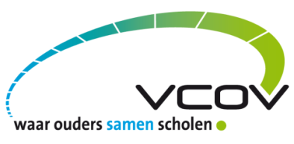
Verslag Cursus Schoolraad,
sessie 2- 14.05.2013- Mariakerke (Gent)
Verloop van de avond
De tweede sessie van de cursus schoolraad vond plaats op dinsdag 14 mei 2013 in het Sint-Paulusseminarie in Mariakerke (Gent). Minder volk dan verwacht, we telden 27 enthousiaste deelnemers.
De tweede sessie van de cursus was praktijkgericht. Op de agenda stonden twee punten: ‘hoe kan je alle ouders vertegenwoordigen’ en ‘hoe kan je onderhandelen met het schoolbestuur’.
Om ons hierin te begeleiden werd participatiedeskundige Stef Steyaert uitgenodigd. Stef Steyaert is zaakvoeder van de organisatie ‘Levuur’, www.levuur.be.
Levuur ondersteunt bedrijven, organisaties en openbare besturen bij het vormgeven en begeleiden van participatieprocessen bv. G1000, 11.11.11, …

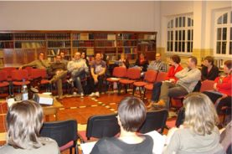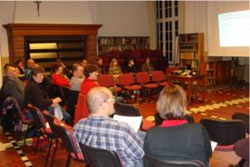
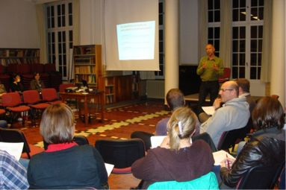

Communicatie: ‘onderhandelen en participeren’
Stef Steyaert heeft een presentatie ‘op maat’ van de schoolraad ontworpen. Deze interessante presentatie kan je raadplegen op www.vcov.be. Alle informatie en tips die aan bod kwamen, kan je terugvinden in de presentatie. We raden aan om deze tips naast de presentatie van Stef te leggen.
- Tijdens een gesprek concentreren we meestal vooral op de ‘inhoud’. Even veel aandacht moet gaan naar de 2 overige gespreksinterventies: de procedure of ‘hoe’ verwoord ik iets en naar ‘het proces’: hoe sta ik tegenover mijn gesprekspartner, hoe is onze relatie, wat kan ik verwachten, … Het is de taak van de gesprekmoderator om te zorgen dat de procedure en het proces in het gesprek goed verlopen.
- Maak gebruik van open vragen om zicht te krijgen op elkaars doel/situatie, zo kan je ook meer begrip krijgen voor elkaar(s) situatie bv. Waarom is dit zo belangrijk voor je? Open vragen beginnen meestal met: ‘waarom, wie, wat, hoe, …’
- Durf eens ‘out of the box’ te denken en een andere setting voor de vergadering te kiezen. Onthoud dat de vorm altijd de functie volgt, dus best eerst het doel van de vergadering bepalen en afhankelijk daarvan de setting/vorm bepalen bv. VCOV oudercafé om ouderverenigingen ervaringen te laten uitwisselen.
- Wist je dat het karakter en de dynamiek van de vergadering tijdens de eerste 5 minuten bepaald wordt. Een leuke opening/kennismaking is dus van cruciaal belang.
- Durf naar jezelf te kijken: ‘hoe sta ik zelf in dit gesprek’, ‘welke non-verbale communicatie straal ik zelf uit?’
- Vermijd in een vergadering ‘ik op ik’ situaties, probeer telkens contact/coalitie te zoeken met de groep. Als het gesprek/de vergadering ontaardt in geschreeuw/elkaar verwijten/agressie, dan kan de voorzitter de vergadering best schorsen tot de gemoederen bedaard zijn.
- Tip: sluit de vergadering van de schoolraad af met het overlopen van de thema’s en agendapunten voor de volgende vergadering. Zo kan elke geleding deze agendapunten vooraf bespreken met haar achterban.
- Ook informele participatie is belangrijk: zorg voor kleine ontmoetingen tussen ouders bv. organiseer een koffiemoment, bar/café tijdens het oudercontact, zitbanken plaatsen aan schoolpoort, praatcafés, …
- Tip/vraag: Kan de VCOV volgend schooljaar een oudercafé/infosessie organiseren over participeren via sociale media: mogelijkheden en moeilijkheden? Hoe kan je sociale media benutten om alle ouders te betrekken/te bevragen? De VCOV dankt jullie voor deze interessante suggestie, we nemen deze activiteit graag op in het schooljaar 2013-2014.
- Meer informatie over ‘participatieve methoden’ zoals de focusgroep, het koffiemoment, oudertafels, vind je op www.vcov.be , klik op ‘ouderparticipatie’, deelrubriek ‘actieve band’.
http://www.vcov.be/vcov/Ouderparticipatie/MedezeggenschapscollegeendeDPCC/tabid/118/language/nl-NL/Default.aspx

- Reserveer de laatste 5 minuten van de vergadering voor ‘sfeer evaluatie’: wat neem je mee, met welk gevoel vertrek je, … Deze tip hebben we meteen toegepast en een ‘feu d’artifice’ gehouden. De aanwezigen mochten in één kernwoord de sessie evalueren:
“verrijkend, verhelderend, uitdagend, leerrijk, inpsirerend, …”

Een dikke merci…
Voor jouw aanwezigheid, enthousiasme en actieve inbreng.
Aan Stef Steyaert voor de boeiende informatie en de professionele begeleiding.
Aan Els Dhooge voor de praktische hulp en ondersteuning.

